Министерство науки и высшего образования Российской Федерации

Федеральное государственное бюджетное образовательное учреждение высшего образования

ИРКУТСКИЙ НАЦИОНАЛЬНЫЙ ИССЛЕДОВАТЕЛЬСКИЙ ТЕХНИЧЕСКИЙ УНИВЕРСИТЕТ

кафедра Автоматизированных систем

ОТЧЕТ

к лабораторной работе по дисциплине:

|  |
| --- |
| **Надежность информационных систем** |
| Анализ надежности работы систем с горячим резервированием |

наименование темы

|  |  |  |  |  |  |
| --- | --- | --- | --- | --- | --- |
| Выполнил студент группы: | ИСМб-19-1 |  |  |  | Вовиков Д.Е. |
|  |  | подпись |  | Фамилия И.О |
| Проверил: |  |  |  |  | Барахтенко Е.А. |
|  | должность |  | подпись |  | Фамилия И.О |

Иркутск 2023 г.

Содержание

**Задача** 3

**Решение задачи:** 4

**Вывод** 8

# **Задача**

*Вариант №2.*

Дана вычислительная система с горячим резервированием. Резервирование двукратное: одна ЭВМ - рабочая, две – резервные (s = 3). Среднее время наработки одной ЭВМ на отказ – 20 часов (интенсивность отказов λ = 0.05 (1\час). Определить вероятность того, что система является работоспособной через 50 часов после включения (в начале работы все ЭВМ исправны).



Рисунок 1 – начальные данные

Решение задачи:

1. Решение задачи в среде MathCAD

Вероятность безотказной работы системы с горячим резервированием определяется выражением:

$$P\left(t\right)=1-P_{s}\left(t\right)=1-{(1-e^{-λt})}^{s}$$

Вычисляем Р(50) в среде MathCAD:

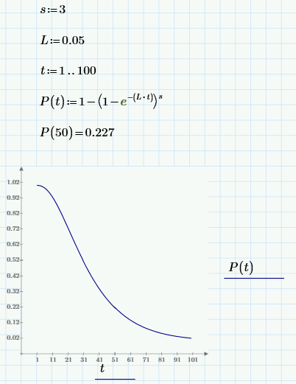

Рисунок 1 – Вероятность безотказной работы системы с горячим резервированием

Зависимость вероятности безотказной работы системы от времени представлена на рис. 1 и при 𝑡=50 равна 0,227.

2. Решение задачи численным методом

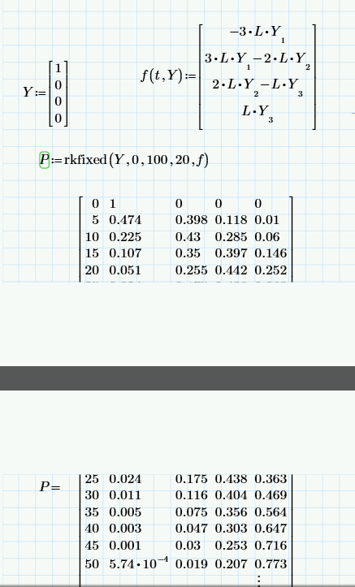

Рисунок 2 – Матрица Р

Решение задачи дается в виде матрицы Р, в первом столбце которой приведены значения времени (на рисунке 2 показано решение задачи для моментов времени от 0 до 100 часов с шагом в 5 часов). Пятый столбец содержит значения вероятностей нахождения системы в состоянии $P_{s}$, в котором система неисправна (все ЭВМ вышли из строя). $P\left(50\right)=0,227$, а вероятность исправной работы системы в момент времени 𝑡=50, таким образом, равна 1- $P_{s}$ = $0,227$, что примерно совпадает с полученным в пункте 1 результатом (рис. 1).

Для получения зависимости исправной работы системы от времени необходимо выполнить следующие действия:

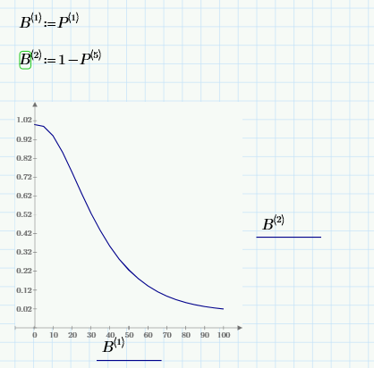

Рисунок 3 – Вероятность безотказной работы системы с горячим резервированием, рассчитанная методом Рунге – Кутта

В результате мы можем наблюдать полное совпадение рисунков 1 и 3.

3. Решение задачи методом имитационного моделирования

Ниже приведен фрагмент программы, написанной в системе GPSS:

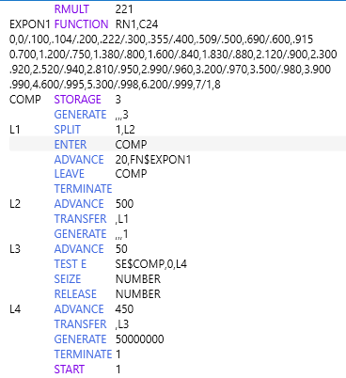

Рисунок 4 – Код программы

Результаты моделирования даются в следующем документе (рис. 5):

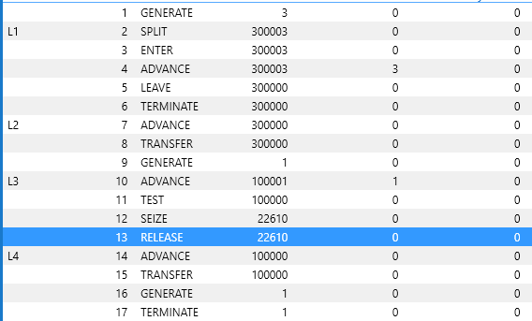

Рисунок 5 – Отчет о работе программы

Проверка состояния многоканального устройства производилась 100000 раз (транзакты, прошедшие через блок TEST). В рабочем состоянии система оказалась в 22610 случаях (транзакты, прошедшие через фиктивный прибор NUMBER). Таким образом, вероятность исправной работы системы равна 0,22610. Погрешность моделирования рана $5*{10}^{-5}$.

# **Вывод**

В результаты решения задачи разными способами, мы выяснили вероятность безотказной работы = 0.22610. Так же решая задачу с помощью разных методов мы получили одинаковый ответ, следовательно все методы были правильно реализованы.